产品名称 | 保密级别
来聊 | 1
版本号
1.0

来聊项目计划

起草 | 何俊昊 | 日期 | 2013-09-25
复审 |  | 日期
确认 |  | 日期
签名 |  | 日期



软件项目管理
华南理工大学

版权有限

修改记录
日期 | 版本号 | 修改记录 | 修改人员 | 修改描述 | 作者
2013-09-25 | 1.00 |  |  | 初版完成 | 何俊昊
分发记录
编号 | 持有人及角色 | 日期
1 | <开发代表> | 2013-09-25
2 | <项目经理>何俊昊 | 2013-09-25
3 | <项目组成员>李熙龙、蔡俊彬、林宇航 | 2013-09-25
4 | <客户代表> | 2013-09-25
5 | <其它> | 2013-09-25
目 录
1 介绍 6
1.1 目的 6
1.2 范围 6
1.2.1 范围说明 6
1.2.2 主要功能 6
1.2.3 性能 6
1.3 参考资料 6
2 项目资源 6
2.1 资源综述 6
2.2 资源需求 7
2.2.1 设备需求 7
2.2.2 软件工具 7
2.2.3 文档资料 7
2.2.4 人力需求 7
3 时间安排 7
3.1 项目工作分解块 7
3.2 日程安排（甘特图） 8
4 检查标准 9
5 质量保证及控制 9
5.1 质量保证活动 9
5.2 质量控制活动 9
6 项目控制 9
6.1 项目报告 10
6.2 项目组会议 10
7 风险 10

图表目录甘特图.......................................................................
来聊项目计划
关键词：即时通讯；客户端；服务端；
摘要：随着互联网的发展，即时通讯软件成为了互联网应用中最热门的一种。通过即时通讯软件，用户可以实现信息发布，通讯，数据传输等功能。但是现有的主流的即时通讯软件因为其商业性质，广告发布过多等弊端导致了用户体验下降等问题。本软件旨在实现一个适用于小型群体之间的即时通讯软件，专注通讯功能和良好的用户设计，提供给用户一个新的选择。
缩略词表：
缩略词 | 全称 | 中文解释

1 介绍

1.1 目的
即时通讯软件是现今网络最热门的应用之一。但是目前市场上主流的即时通讯软件由于商业需要出现了广告弹窗等降级用户体验的弊端。本项目旨在为小型用户群体提供一个纯粹的即时通讯软件，使用简单，界面友好，让用户回归即时通讯的本质。此文的编写目的为陈述这一项目的开发计划，仅供项目利益相关人及开发小组阅读。

1.2 范围

1.2.1 范围说明
产品特点和要求：
（1）工具性：作为一个通讯工具，满足用户通过网络联系他人以及分享文件等目的。
（2）安全性：个人通讯涉及用户隐私，产品具有良好的保密性能来保证用户隐私。
（3）用户友好：界面涉及简洁，仅关注通讯这一功能涉及，为用户提供良好使用体验。
（4）硬件需求：产品功能简单，占用资源小，用户不必担心硬件配置。

1.2.2 主要功能
（1）即时通讯
（2）文件传输
（3）图片发送
（4）语音留言
（5）好友管理

1.2.3 性能
因为是即时通讯，用户从发送会话到对方接收到总时间应在0.5秒以内。文件传输的速度受限于用户所在网络环境无法保证。

1.3 参考资料
序号 | 名称

2 项目资源

2.1 资源综述
预测总负载
建议成本 | 300元
建议项目启动时间 | 2013-09-25
开发结束时间 | 2013-12-2
支持结束时间 | 2014-01-15
备注

2.2 资源需求

2.2.1 设备需求
编号 | 描述 | 数量 | 起始时间 | 结束时间 | 备注
1 | 小型服务器 | 1 | 2013-10-18 | 2013-12-6
2 | 个人电脑 | 4 | 2013-09-16 | 2013-12-6
3
4
5

2.2.2 软件工具
编号 | 描述 | 数量 | 起始时间 | 结束时间 | 备注
1
2
3
4
5

2.2.3 文档资料
编号 | 描述 | 数量 | 起始时间 | 预计成本 | 备注
1
2
3
4

2.2.4 人力需求
编号 | 资源名称 | 人数 | 起始时间 | 结束时间 | 技能需求 | 备注
1 | 系统架构师 | 1 | 2013-10-8 | 2013-10-18 | 架构设计
2 | 编码人员 | 4 | 2013-10-18 | 2013-11-14 | 熟悉C++编程
3 | 网络工程师 | 1 | 2013-10-18 | 2013-10-23 | 架设服务器
4 | 测试工程师 | 1 | 2013-11-19 | 2013-11-29 | 软件测试

3 时间安排

3.1 项目工作分解块
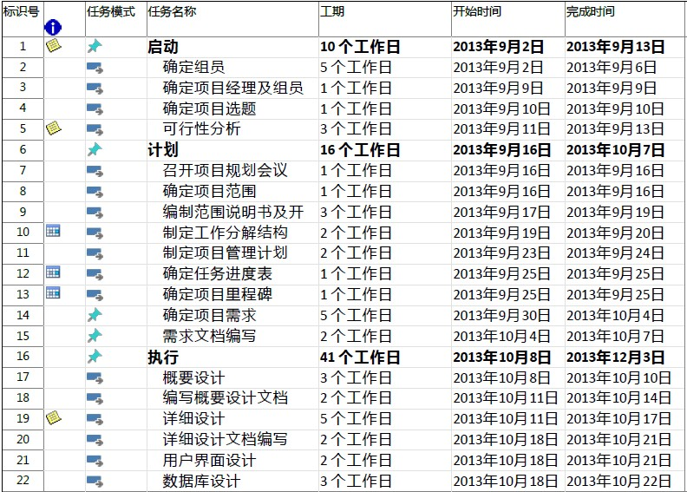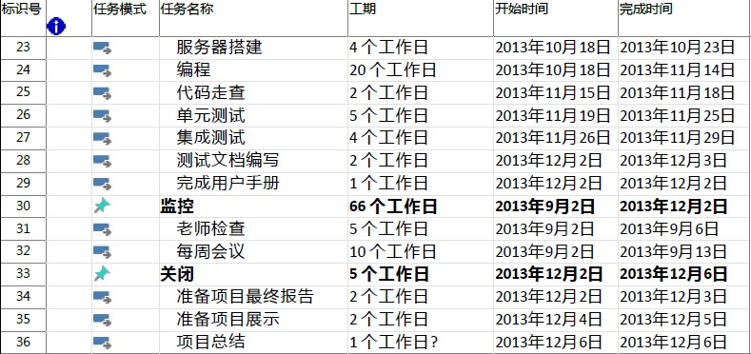

3.2 日程安排（甘特图）

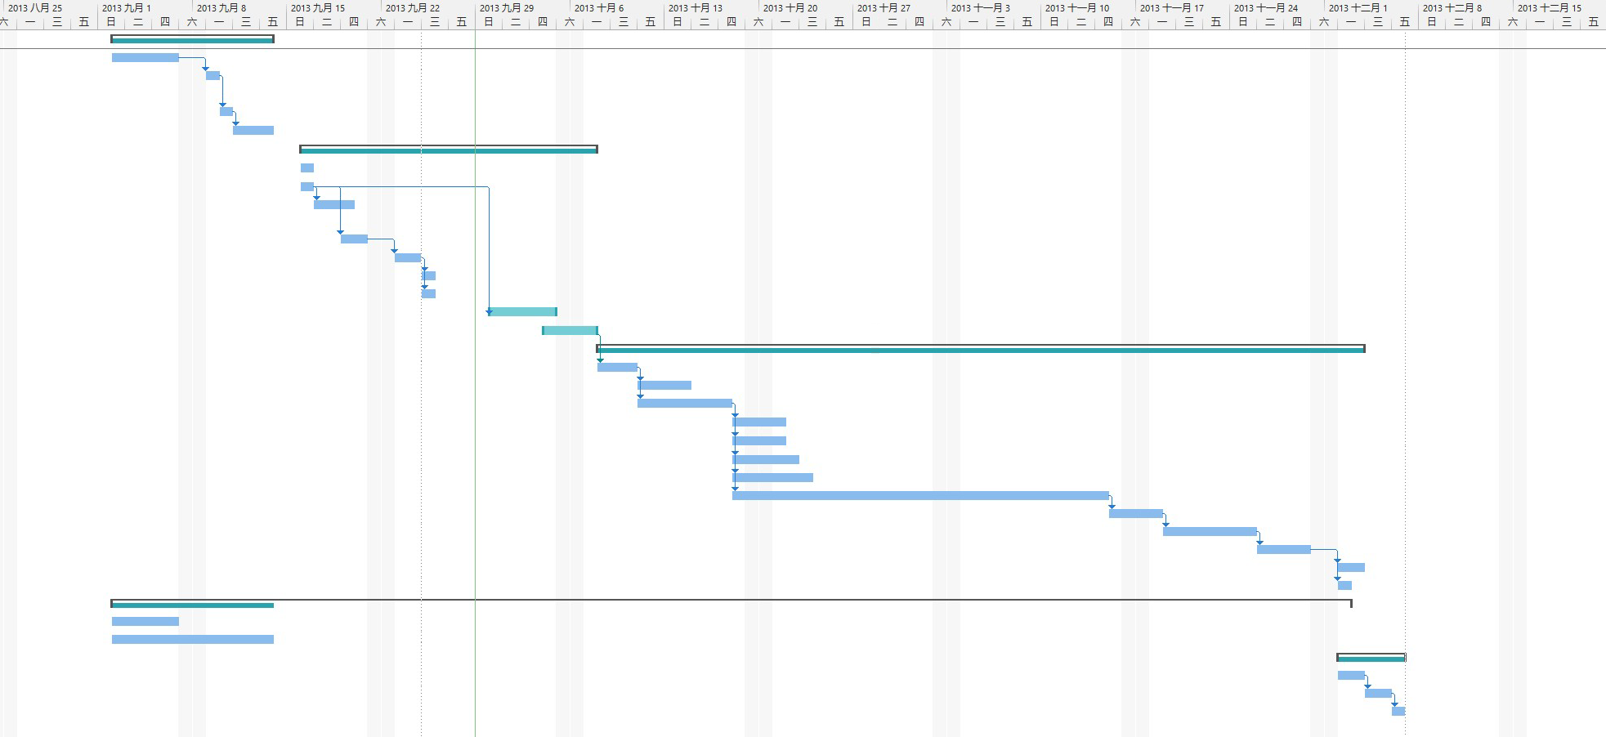

4 检查标准
软件运行良好，软件文档齐全。满足项目的时间，成本和范围要求。

5 质量保证及控制

5.1 质量保证活动
项目 | 负责人
复制和恢复检查 | 质量保证人
产品审核 | 质量保证人
基线审核 | 质量保证人
内部审核 | 质量保证人

5.2 质量控制活动
项目 | 负责人 | 备注
软件需求规格复查 | 何俊昊
摘要规格复查 | 何俊昊
详细设计检查 | 李熙龙
代码走查 | 蔡俊彬
单元测试计划及测试用例复查 | 林宇航
整合测试计划及测试用例复查 | 林宇航
系统测试计划及测试用例复查 | 林宇航
测试结果复查 | 何俊昊
单元测试 | 林宇航
整合测试 | 林宇航
系统测试 | 林宇航

6 项目控制
.

6.1 项目报告
编号 | 报告 | 人员 | 频率 | 接收人
1 | 工作周报 | 项目经理 | 每周 | 质量保证人
2 | 项目结束报告 | 项目经理 | 项目结束 | 质量保证人

6.2 项目组会议
编号 | 会议 | 频率 | 出席人员
1 | 项目每周会议 | 每周 | 项目经理，组员
2 | 项目结束会议 | 项目结束 | 所有项目成员

7 风险
按照风险管理规程来管理项目的风险。
8 附录

